«Использование световозвращающих элементов на одежде детей»
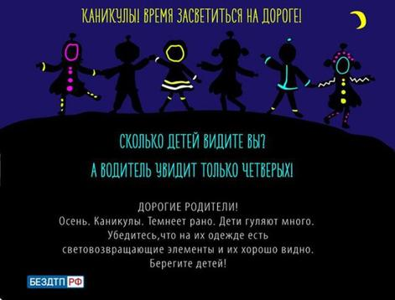
Беседа с родителями: «Использование световозвращающих элементов на одежде детей».

Световозвращающие приспособления (катафоты, фликеры) – это элементы пассивной безопасности. Они снижают риск наезда на пешехода в темное время суток в 5-6 раз, так как изготовлены из специальной пленки и очень ярко отражают свет фар. Они хорошо видны водителям. Световозвращающие приспособления способны отражать свет, падающий под любым углом, что особенно важно на дороге, когда свет фар идет снизу.
Согласно исследованиям, водители обнаруживают пешехода, имеющего световозвращающие приспособления, с большего расстояния по сравнению с пешеходами без таковых. При движении с ближним светом фар расстояние обнаружения водителем пешехода увеличивается с 25-40 метров до 130-150 метров, а с дальним светом – до 400 метров.
В интересах пешехода, переходя проезжую часть даже по пешеходному переходу, обозначить свое присутствие на дороге, дав возможность водителю вовремя затормозить.
Световозвращающие приспособления позволяют водителю увидеть пешехода на значительном расстоянии. Так называемые «светлячки» стали непременным атрибутом пешеходов в Финляндии, Эстонии, Латвии, Великобритании, Беларуси. Число ДТП здесь по вине пешеходов значительно снизилось.
Световозвращение — это когда свет, падающий на поверхность, полностью отражается обратно в направлении источника света. Этот принцип работает на примере кошачьих глаз. В абсолютной темноте она не видна, но, если кошка попадает в полоску света, ее можно заметить на расстоянии до 80 метров.
Пешеходу следует обозначить себя с четырех сторон — спереди, сзади, справа и слева. Так как аварийно-опасными участками являются перекрестки, такое размещение световозвращающих приспособлений делает пешеходов заметными для водителей, движущихся в ту и другую стороны. Наилучшим световозвращающим эффектом обладают световозвращатели серо-белого и лимонного цвета.
Однако не стоит расслабляться, даже с ног до головы обвешавшись такими «светлячками».
Ношение световозвращающих приспособлений помогает водителям заметить пешехода на проезжей части, но отнюдь не делает его неуязвимым. Поэтому необходимо всегда соблюдать правила дорожного движения!
Уважаемые родители!
Помогите обезопасить ваших детей при движении по улицам и дорогам. Объясните ребенку, что световозвращающее приспособление – не игрушка, о которой можно быстро забыть, а защита и безопасность на дороге в темное время суток, в условиях плохой видимости, во время дождя, тумана, метели. Приучите ребенка пользоваться световозвращающими приспособлениями постоянно, выходя на улицу.
Даже если ребенок идет с вами, лучше обезопасить его и себя. Прикрепите световозвращающие приспособления, пусть водители видят вас и вашего ребенка издалека. Покупайте для малышей одежду, обувь, имеющие световозвращающие нашивки, наклейки, полоски, рисунки. Дайте детям возможность быть вовремя замеченными водителями, и тогда беда минует ваш дом. Надеемся на вашу помощь!
ВНИМАНИЕ!
Правильные (сертифицированные) световозвращающие приспособления:
- видимость – 400 метров
- при скорости 90 км/ч световозвращатель светится 8 секунд
- при скорости 60 км/ч — 24 секунды
Неправильные световозвращающие приспособления:
- заметен на расстоянии 80 метров
- при скорости 90 км/ч световозвращатель светится 6 секунд При скорости 60 км/ч — 3 секунды
Чтобы купить настоящий световозвращатель, а не игрушку-сувенир:
- спрашивайте у продавцов, есть ли сертификат на световозвращатель
- отдавайте предпочтение белому и лимонному цветам
- форму выбирайте самую простую: полоска, круг.
Информация с сайта http://movp.ru

